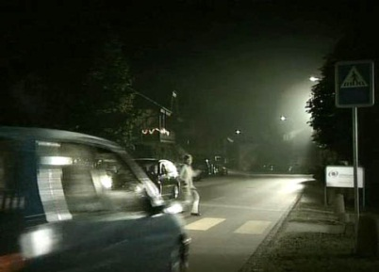

Traffic – Verhalten im Verkehr
12. Unsichtbar unterwegs

1. Wohin fährt Christoph am Unfallabend mit seinem Fahrrad?
Er fährt ins Kampfsporttraining.

2. Welchen aussergewöhnlichen Beruf übt Christoph aus?
Orgelbauer.

3. Erörtere kurz den «Kräfte-Status» der FahrradfahrerInnen als VerkehrsteilnehmerInnen.
FahrradfahrerInnen gelten im Vergleich zum Auto als «schwache» VerkehrsteilnehmerInnen. Bei Unfällen verletzen sie sich deshalb oft schwer.

4. Welche Accessoires verbessern die Sichtbarkeit von Velofah-rerInnen?
Leuchtreflektoren

5. Welche Kleiderfarben sollten VelofahrerInnen bevorzugt tra-gen?
Helle Kleidung erhöht die Erkennbarkeit merklich.

6. Nenne die gesetzlichen Vorschriften für die Beleuchtung von Fahrrädern.
Folgende Vorschriften gelten für die obligatorische Fahrradausrüs-tung:
- Beleuchtungssystem mit nicht blinkenden Strahlern, vorne mit weissem, hinten mit rotem Licht.
- Rückstrahler (oder reflektierende Folien) vorne weiss und hinten rot, Leuchtfläche mindestens 10 cm².
- Gelbe Rückstrahler vorne und hinten an den Pedalen.

7. Wie lautet die Bezeichnung für den Generator des Fahrrad-lichtes?
Dynamo

8. Welche Verletzungen erleiden FahrradfahrerInnen häufig? Wie können sich LenkerInnen schützen?
Knapp 50 Prozent aller Velounfälle haben Kopfverletzungen zur Fol-ge. Mit dem Tragen eines Helmes verringert sich das Risiko einer solchen Verletzung wesentlich.

9. + 10.
Individuelle Antwort

